杭州电子科技大学继续教育学院
本科毕业论文
（2026届）
题 目 | 基于SpringBoot的家电网上商城设计与实现
站点名称 | 金华职业技术学院
专 业 | 计算机科学与技术
班 级 | 2024函授专升本计算机科学与技术（4001）班
学 号 | 2414009400047
学生姓名 | 陈柯光
指导教师 | 张聪
完成日期 | 2026年5月

诚 信 承 诺

我谨在此承诺：本人所写的毕业论文《基于SpringBoot的家电网上商城设计与实现》均系本人独立完成，没有抄袭行为，凡涉及其他作者的观点和材料，均作了注释，若有不实，后果由本人承担。

承诺人（签名）：
2026年4月30日
摘 要
近年来，随着计算机及网络的发展，信息管理系统已经在很多企业中得到了应用。通过信息管理系统能够帮助企业有效的提升管理效率，并且降低企业的人力成本。将信息管理系统应用于销售公司的日常管理中，可以有效的改变传统销售公司中的管理效率低、人力成本高等方面的问题。
本文以基于Java编程语言与MySQL数据库，开发并实现一款进销存系统。该系统的功能包括用户管理、角色管理、商品管理、商品类别管理、采购管理与销售管理等。
本系统不仅有助于帮助企业提升管理效率，减少人工操作所带来的信息错误与延迟，降低运营成本。更为重要的是，该系统能够提升企业信息化管理水平，提高企业的市场竞争力。

关键词：进销存管理；SpringBoot；MySQL

ABSTRACT
In recent years, with the advancement of computers and networks, information management systems have been widely adopted in many enterprises. These systems help companies effectively improve management efficiency and reduce labor costs. Applying information management systems to the daily operations of sales companies can significantly address issues such as low management efficiency and high labor costs in traditional sales organizations.
This paper develops and implements an inventory management system based on the Java programming language and MySQL database. The system's functions include user management, role management, product management, product category management, procurement management, and sales management.
This system not only helps enterprises enhance management efficiency, reduce information errors and delays caused by manual operations, and lower operational costs. More importantly, it can improve the level of enterprise informatization management and enhance market competitiveness.

Key words：Inventory Management; SpringBoot; MySQL

目 录
1 绪论 1
1.1 研究背景 1
1.2 国内外研究现状 1
1.3 研究目的与意义 2
1.4 论文结构 2
2 基础开发技术简介 3
2.1 Java简介 3
2.2 Vue简介 3
2.3 SpringBoot简介 3
2.4 MySQL简介 4
3 系统分析 5
3.1 功能性需求分析 5
3.2 非功能性需求分析 5
3.3 可行性分析 5
3.4 用例分析 6
3.4.1 用例建模 6
3.4.2 用例描述 7
4 系统设计 11
4.1 整体结构设计 11
4.2 总体设计 11
4.3 各模块流程设计 12
4.3.1 添加商品信息 12
4.3.2 修改商品信息 12
4.4 数据库设计 12
4.4.1 概念结构设计 12
4.4.2 逻辑结构设计 17
5 系统实现 22
5.1 用户管理 22
5.2 角色管理 22
5.3 商品管理 23
5.4 商品类别管理 23
5.5 客户管理 24
5.6 供应商管理 24
5.7 采购管理 25
5.8 销售管理 25
5.9 库存管理 26
6 系统测试 27
6.1 测试目的 27
6.2 测试用例 27
6.2.1 用户登录 27
6.2.2 搜索商品信息 28
6.2.3 增加商品信息 28
6.3 测试总结 29
7 结论 30
参考文献 31
致谢 32

1 绪论

1.1 研究背景
自20世纪90年代以来，互联网的飞速发展改变了人们的生活方式。尤其是进入21世纪后，智能手机、平板电脑等移动设备的普及，使得网络购物变得更加便捷。电子商务的兴起不仅打破了地域界限，也提供了海量的选择，让消费者在家中就可以方便地浏览和购买家电产品。随着经济的不断发展和居民生活水平的提高，家电市场逐渐扩大。消费者对于家电产品的需求不仅仅局限于基本功能，更多元化、个性化的需求日益显现。在传统的购物模式下，消费者必须亲自到实体店体验并选购产品。然而，随着网上购物的优势逐渐凸显，消费者的购物行为发生了显著变化。越来越多的消费者倾向于通过网上商城进行比较、评价和购买。对此，家电网上商城的设计需考虑用户体验，包括界面的友好性、商品信息的透明性以及售后服务的便利性等因素。这一转变不仅体现在年轻消费者群体中，越来越多的中老年人也开始接受并参与到线上购物中，这为家电网上商城的发展提供了更广泛的市场基础。

1.2 国内外研究现状
从国外的研究状况来看，家电网上商城的设计与实现大多体现在用户体验、系统架构等多个方面。欧美国家在这一领域的研究相对成熟。例如，许多研究者专注于用户体验的优化，通过分析消费者的购买行为，探讨如何设计更为人性化的网上购物界面。一项来自美国的研究指出，良好的用户体验能够显著提高消费者的满意度和购买率，进而推动销售增长。基于这一理论，许多国外家电网上商城在界面设计上运用了直观的导航、简洁的产品展示以及个性化推荐算法，以提高用户的购物效率。在系统架构方面，国外的研究者倾向于应用最新的技术栈，采用微服务架构来构建家电网上商城。这种架构的灵活性和可扩展性，使得商城能够应对大规模的用户访问和高并发的交易需求。此外，云计算技术的广泛应用也为优秀的系统性能和数据存储解决方案提供了保障。某些研究显示，基于云平台构建的网上商城能够有效降低运营成本并提升系统的稳定性。
近年来，随着电商平台的迅速崛起，我国的家电网上商城设计与实现的研究也取得了显著进展。然而，相比于国外，国内的研究起步较晚，但发展迅速，表现出鲜明的本土特色。首先，国内企业在用户体验设计方面，结合了我国特色的消费习惯和文化背景，针对不同年龄层及消费能力的用户，设计了适合其需求的购物界面。为此，许多研究者深入探讨了“社交电商”模式，认为通过社交媒体与电商结合，有助于提升用户的参与感和购买欲望。在系统架构方面，国内的家电网上商城多采用了基于Java和PHP的开发框架，同时也逐渐向前沿的技术如大数据和人工智能转变。国内一些研究试图通过数据挖掘技术分析用户行为，进而实现精准营销。这一过程中的核心，则是在用户界面中嵌入智能推荐系统，以根据用户的消费历史和偏好，提供个性化的产品推荐。

1.3 研究目的与意义
本课题的研究目的在于提高家电企业的市场竞争力，推动家电产业的升级和转型，为消费者提供更加便捷、个性化的购物体验。这一研究课题不仅涉及商业领域的发展和创新，更为社会生活的便利和消费者的满意度提供了重要的指导和支持。
研究家电网上商城的设计与实现具有重要的理论价值和实践意义。从理论上来看，电子商务的发展为家电行业提供了新的视角与思路。通过对家电网上商城的深入研究，可以为相关学术领域提供丰富的案例与实证资料，有助于推动电子商务与家电行业融合发展的理论探讨。此外，随着消费者习惯的改变，传统的家电销售模式面临着巨大的挑战，研究网上销售平台的设计与实现，将有效应对这一挑战，并推动家电行业向数字化、网络化的方向发展。同时，家电网上商城的建设对提升消费者购物体验有着深远的影响。在线购物的便捷性、价格透明性以及丰富的选择性，使得越来越多的消费者倾向于通过网上平台进行家电产品的购买。这种趋势促使家电企业不得不重视线上销售渠道的布局与优化。因此，探讨家电网上商城的设计不仅可以提升企业的市场竞争力，还能够更好地满足消费者的需求，推动整个行业的健康发展。另外，家电网上商城的研究有助于促进相关技术的创新与发展。随着平台需求的增加，支持平台运行的技术手段也显得愈发重要。通过对家电网上商城的设计与实现进行深入研究，可以为云计算、大数据、人工智能等新兴技术的应用提供良好的实践基础，进而推动这些技术在家电行业内的普及与应用。

1.4 论文结构
第一章为绪论。本章阐明了本课题的研究背景、研究目的与意义，介绍了国内外家电网上商城的研究现状。
第二章为相关技术知识。本章阐述了本文实现家电网上商城所需要的相关开发技术。
第三章为需求分析。本章详细说明了系统功能需求分析及系统非功能性需求分析。同时也对系统业务流程做出了详细说明。
第四章为系统设计。本章主要是设计家电网上商城的功能结构，设计数据库E-R图以及对数据表的存储结构进行设计。
第五章为系统实现。本章主要是介绍了家电网上商城的功能实现并进行功能界面展示。
第六章为系统测试，主要对系统测试进行阐述。
最后为结论，总结本文完成的工作，反思系统的不足，也对未来家电网上商城的设计与实现未来的研究和发展前景进行展望。

2 基础开发技术简介

2.1 Java简介
Java是一种目前在企业级项目开发过程中广泛应用的面向对象程序开发语言。该编程语言由Sun Microsystem公司于1995年进行发布，后来该公司被Oracle公司收购，该编程语言目前成为了Oracle公司旗下的产品。Java编程语言具有以下特点：（1）面向对象。Java编程语言是基于面向对象思想的，通过该编程语言可以实现继承、多态等特性，从而使得Java编程语言实现的项目具有可重用性高、易扩展等特点；（2）资源丰富。Java编程语言具有丰富的社区资源，由大量的程序开发框架以及组件可以进行使用，从而有效的提升了Java编程语言的开发效率；（3）自动内存回收。Java编程语言能够自动进行内存的回收，减少程序开发过程中的复杂的内存管理工作，从而降低了程序开发人员的开发难度；（4）跨平台性。Java编程语言中存在虚拟机，通过虚拟机可以把Java编写的代码根据平台的不同转化为相应的机器码，从而实现了Java编程语言的跨平台性。目前Java编程语言已经被广泛的应用于多种行业领域，例如金融、通信、互联网等。

2.2 SpringBoot简介
SpringBoot是一款支持Spring的开放源代码的程序开发框架。该程序开发框架产生的目的主要是对于基于Spring应用的程序开发框架进行简化。该款程序开发框架于2014年发布，该框架的核心目标是让程序开发人员能够提升基于Spring应用的开发效率。程序开发人员在使用SpringBoot框架进行程序开发中，不需要像传统的Spring应用开发那样，进行繁琐的XML文件配置，也就是对于Spring应用与开发过程进行了极大的简化。同时，在SpringBoot框架中，对于Web服务器也进行了内置。程序开发人员无需额外安装Web服务器应用，就可以进行软件测试。另外，SpringBoot也可以作为微服务架构的基础，用于微服务项目的程序开发。

2.3 MySQL简介
MySQL是一款开放源代码的关系型数据库软件。该款软件有MySQL AB公司推向市场，该公司后来被Oracle公司收购。目前MySQL数据库已经成为了Oracle公司的产品。MySQL数据库拥有支持不同平台的版本，能够在不同的操作系统运行。相对于其他商业数据库软件而言，MySQL数据库的体积较小仅占用几十兆存储空间。尽管MySQL数据库占用的空间较小，但是却能够对于结构化查询语言进行完整性支持，并且在数据存储以及数据查询等方面进行了良好的支持。另外，MySQL数据库还可以针对企业不同的应用场景进行个性化开发，从而使得MySQL数据库在企业中得到了较为广泛的应用。

2.4 IDEA简介
IDEA（IntelliJ IDEA）是由JetBrains公司推出的一款用于应用程序开发的集成开发环境[26]。该款集成开发工具由于其高效性以及出色的用户体验，因此受到了程序开发人员，特别是Java程序开发人员的欢迎。该款集成开发工具不仅具有能够自动帮助程序开发人员补全代码、检查程序中的错误以及重构代码等工作。IDEA除了支持Java编程语言外，对于其他类型的编程语言例如Scala、Kotlin等也能够有效的支持。此外，IDEA还能够对于多种类型的插件进行有效的支持，程序开发人员能够根据自己的需求进行相关插件的开发从而提升该集成环境的个性化配置。IDEA能够对于不同项目的开发提供有效的支持，包括企业级项目、大数据项目以及机器学习项目等。

3 系统分析

3.1 可行性分析
该系统的可行性分析如下所示：
（1）技术可行性。当前信息技术的快速发展为企业家电网上商城的建立奠定了良好的基础。本次使用的SpringBoot编程框架与MySQL数据库是比较成熟的企业级开发框架，所以该系统具有较好的技术可行性。
（2）经济可行性。该进销存管理管理系统的开发与维护需投入一定的资金。然而，长期来看，该系统将显著降低人工管理成本，提高工作效率，同时改善服务质量。具体来说，通过实现信息化管理，企业能够减少人力资源配置，优化库存管理流程，从而在总体运营成本上实现节约。因此，经济上的可行性是毋庸置疑的。
（3）操作可行性。由于企业仓库管理人员，其信息技术水平参差不齐。因此，系统的操作界面与功能设计需具备友好性和易操作性。通过用户体验的研究，该系统应采取简洁明了的设计，降低操作难度。同时，针对不同层级的用户，提供相应的培训，确保每位用户能够熟练掌握系统操作，从而提升工作效率。

3.2 功能性需求分析
整体网站可以分为用户角色管理员角色。其中，管理员角色功能需求描述如下。（1）管理员权限控制：该功能涵盖管理员的登录与退出操作，同时包括管理员账户的增设、信息调整与必要时的删除，确保系统管理员能够高效、有序地管理后台系统。（2）商品信息维护：在后台管理系统中，需构建完善的商品管理模块，实现对商品信息的全面掌控，包括商品的添加、编辑、查看及下架等操作，以确保商品数据的准确性和实时性。（3）订单状态监控与处理：管理员能够通过后台管理界面实时查看订单详情，并根据订单的不同状态（如待支付、已支付、待发货、已发货、已完成等）采取相应的处理措施，提升订单处理效率与客户满意度。（4）用户管理。管理员可以对相关的用户进行管理。
用户角色功能需求描述如下。（1）用户相关功能需求。前台用户的需求包括用户注册、登录、退出以及修改个人信息等；（2）查看商品。用户可以再该家电网上商城查看相关的商品信息。（3）购物车。为了便于用户进行购物，在本系统中增加了购物车管理的相关功能；（4）购买商品。用户可以通过在线下单的方式，购买商品；（5）查看订单。用户可以通过查看订单的方式，查看历史购买的商品信息。

3.3 非功能性需求分析
本次开发的家电网上商城的非功能性需求具体如下：
（1）性能需求。该系统需具备良好的响应时间，确保在高并发情况下仍能保持流畅的用户体验。一般来说，系统处理用户请求的响应时间应控制在2秒内，确保住户的维修申请能够及时得到处理，同时提高维修人员的工作效率。
（2）安全性需求。维护住户隐私和数据安全是系统设计不可忽视的方面。该系统必须采用加密技术保护用户的个人信息，并设置访问权限以防止未授权用户获取敏感数据。此外，系统应具备防止数据泄露和攻击的能力，确保信息安全。
（3）可靠性需求。该系统应具备较高的可靠性，确保在发生故障时能够迅速恢复并保证数据不丢失。通过设置定期备份机制和灾备方案，系统可以有效降低因意外故障造成的损失，提升使用者的信任度。
（4）可维护性需求。系统的可维护性是指后续对系统进行修改和更新的容易程度。设计时应注重系统结构的清晰性和模块化，使得后期在添加新功能或修复bug时能够快速有效地进行调整，降低维护成本。

4 系统设计

4.1 整体设计
依据前面的需求分析，该系统的整体设计具体如下图4-1所示。
图4-1 系统整体架构图

4.2 业务流程设计

4.2.1 用户管理
管理员能够对于用户进行相关的管理，如图4-2所示。
图4-2 删除用户功能时序图

4.2.2 商品管理
管理员能够对于商品信息进行相关的管理，如图4-3所示。
图4-3 修改商品信息时序图

4.3 数据库设计

4.3.1 数据库概念设计
（1）管理员实体
管理员实体属性图，如图4-4所示。
图4-4 管理员实体属性图
（2）商品实体
商品实体属性图，如图4-5所示。
图4-5 商品实体属性图
（3）商品类型实体
商品类型实体属性图，如图4-6所示。
图4-6 商品类型实体属性图
（4）订单实体
订单实体属性图，如图4-7所示。
图4-7 订单实体属性图
整体系统E-R图如下图所示。
图4-8 系统整体E-R图

4.3.2 数据库物理设计
（1）管理员表
管理员表包括登陆名称、登陆密码、显示昵称与是否锁定等，具体如下表4-1所示。
表4-1 管理员表
字段名称 | 字段类型/长度 | 空值 | 键/索引 | 说明
admin_user_id | int(11) | 不允许 | 主键 | 自增长主键
login_user_name | varchar(300) | 不允许 |  | 登陆名称
login_password | varchar(300) | 不允许 |  | 登陆密码
nick_name | varchar(300) | 不允许 |  | 显示昵称
locked | tinyint(4) | 允许 |  | 是否锁定
（2）商品表
商品表包括商品名称分类名称、封面图片、详细内容等，具体如下表4-2所示。

表4-2 商品表
字段名称 | 字段类型/长度 | 空值 | 键/索引 | 说明
goods_id | bigint(20) | 不允许 | 主键 | 自增长主键
goods_name | varchar(300) | 不允许 |  | 商品名称
goods_intro | varchar(300) | 不允许 |  | 商品介绍
goodscategory_id | varchar(300) | 不允许 |  | 分类名称
goods_cover_img | int(11) | 不允许 |  | 封面图片
goods_content | tinyint(4) | 不允许 |  | 详细内容
original_price | int(11) | 不允许 |  | 原始价格
selling_price | int(11) | 不允许 |  | 销售价格
stock_num | int(11) | 不允许 |  | 存储数量
tag | varchar(20) | 不允许 |  | 标签
goodssell_status | tinyint(4) | 不允许 |  | 上架状态
create_time | datetime | 不允许 |  | 创建时间
create_user | int(11) | 不允许 |  | 创建者id
update_time | datetime | 不允许 |  | 修改时间
update_user | int(11) | 不允许 |  | 修改者id
（3）购物车表
购物车表包括订单主键编号、关联商品编号、数量等字段，具体如下表4-3所示。
表4-3 购物车表
字段名称 | 字段类型/长度 | 空值 | 键/索引 | 说明
cart_item_id | bigint(20) | 不允许 | 主键 | 自增长主键
user_id | bigint(20) | 不允许 |  | 订单主键id
goods_id | bigint(20) | 不允许 |  | 关联商品id
goods_count | varchar(100) | 不允许 |  | 数量
is_deleted | varchar(100) | 不允许 |  | 删除标识字段
create_time | Datetime | 不允许 |  | 创建时间
update_time | Datetime | 不允许 |  | 修改时间
（4）商品类型表
商品类型表包括分类级别、父分类编号、分类名称等字段，具体如下表4-4所示。

表4-4 商品类型表
字段名称 | 字段类型/长度 | 空值 | 键/索引 | 说明
category_id | int(11) | 不允许 | 主键 | 自增长主键
category_level | varchar(300) | 不允许 |  | 分类级别
parent_id | varchar(300) | 不允许 |  | 父分类id
category_name | varchar(300) | 不允许 |  | 分类名称
category_rank | int(11) | 不允许 |  | 排序值
is_deleted | tinyint(4) | 不允许 |  | 删除标识字段
create_time | datetime | 不允许 |  | 创建时间
create_user | int(11) | 不允许 |  | 创建者id
update_time | datetime | 不允许 |  | 修改时间
update_user | int(11) | 不允许 |  | 修改者id
（5）订单表
订单表包括订单号、用户编号、价格、支付状态等字段，具体如下表4-5所示。
表4-5 订单表
字段名称 | 字段类型/长度 | 空值 | 键/索引 | 说明
order_id | bigint(20) | 不允许 | 主键 | 自增长主键
order_no | varchar(300) | 不允许 |  | 订单号
user_id | varchar(300) | 不允许 |  | 用户编号
total_price | int(11) | 不允许 |  | 价格
pay_status | int(11) | 不允许 |  | 支付状态
pay_type | tinyint(4) | 不允许 |  | 支付类型
pay_time | datetime | 不允许 |  | 支付时间
order_status | tinyint(4) | 不允许 |  | 订单状态
extra_info | varchar(300) | 不允许 |  | 额外信息
user_name | varchar(100) | 不允许 |  | 收货人姓名
user_phone | varchar(30) | 不允许 |  | 收货人手机号
user_address | varchar(100) | 不允许 |  | 收货地址
is_deleted | tinyint(4) | 不允许 |  | 删除标识字段
create_time | datetime | 不允许 |  | 创建时间
update_time | datetime | 不允许 |  | 修改时间
（8）订单明细表
订单明细表包括订单主键、关联商品、商品的名称、数量等字段，如下表4-6所示。
表4-6 订单明细表
字段名称 | 字段类型/长度 | 空值 | 键/索引 | 说明
order_item_id | bigint(20) | 不允许 | 主键 | 自增长主键
order_id | bigint(20) | 不允许 |  | 订单主键id
goods_id | bigint(20) | 不允许 |  | 关联商品id
goods_name | varchar(100) | 不允许 |  | 商品的名称
goods_cover_img | varchar(100) | 不允许 |  | 商品的主图
selling_price | int(11) | 不允许 |  | 商品的价格
goods_count | int(11) | 不允许 |  | 数量
create_time | datetime | 不允许 |  | 创建时间
（9）用户表
用户表包括轮播图、跳转地址、排序值等字段，具体如下表4-7所示。
表4-7 用户表
字段名称 | 字段类型/长度 | 空值 | 键/索引 | 说明
user_id | bigint(20) | 不允许 | 主键 | 自增长主键
nick_name | bigint(20) | 不允许 |  | 用户昵称
login_name | bigint(20) | 不允许 |  | 登陆名称
password_md5 | varchar(100) | 不允许 |  | 密码
introduce_sign | varchar(100) | 不允许 |  | 个性签名
address | datetime | 不允许 |  | 收货地址
is_deleted | int(1) | 不允许 |  | 注销标识字段
locked_flag | int(1) | 不允许 |  | 锁定标识字段
create_time | datetime | 不允许 |  | 注册时间

5 系统实现

5.1 用户角色功能

5.1.1 用户等录
前台用户相关功能主要包括用户登录、退出以及修改个人信息等。该功能的具体实现如下所示：（1）后端部分。定义用户实体类，映射数据库中的用户表。该实体类应包含用户的基本信息。随后，借助Spring Data JPA提供的Repository接口，开发用户信息的持久化操作。这一部分的实现保证了对用户数据的基本CRUD操作；（2）前端部分。使用JSP技术构建用户管理界面；（3）前端与后端的联调。通过HTTP请求将前端界面与后端服务连接，测试用户管理功能的所有接口，确保数据的准确性与完整性。该功能实现如图5-1所示。用户登录的界面具体如下图5-1所示。
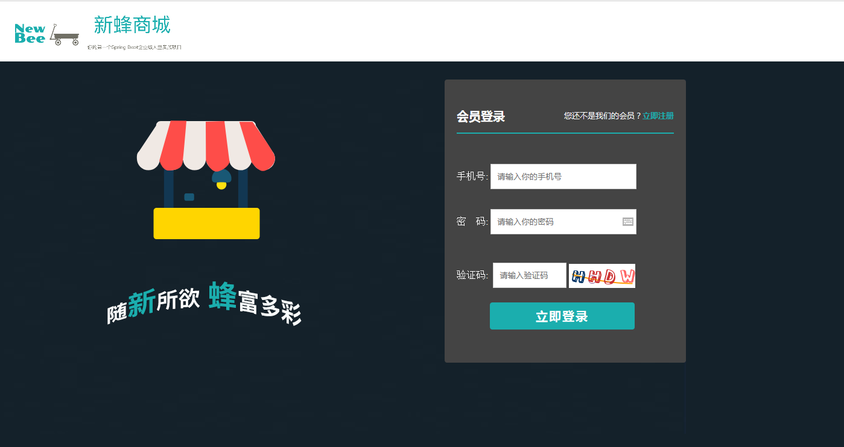
图5-1 用户登录示意图

5.1.2 查看商品
前台商品相关功能主要包括商品的列表展示与详情展示等。该功能的具体实现如下所示：（1）后端部分。定义商品实体类，映射数据库中的商品表。该实体类应包含商品的基本信息。随后，借助Spring Data JPA提供的Repository接口，开发商品信息的持久化操作。这一部分的实现保证了对商品数据的基本CRUD操作；（2）前端部分。使用JSP技术构建商品管理界面；（3）前端与后端的联调。通过HTTP请求将前端界面与后端服务连接，测试商品管理功能的所有接口，确保数据的准确性与完整性。该功能的界面如下图5-2所示。
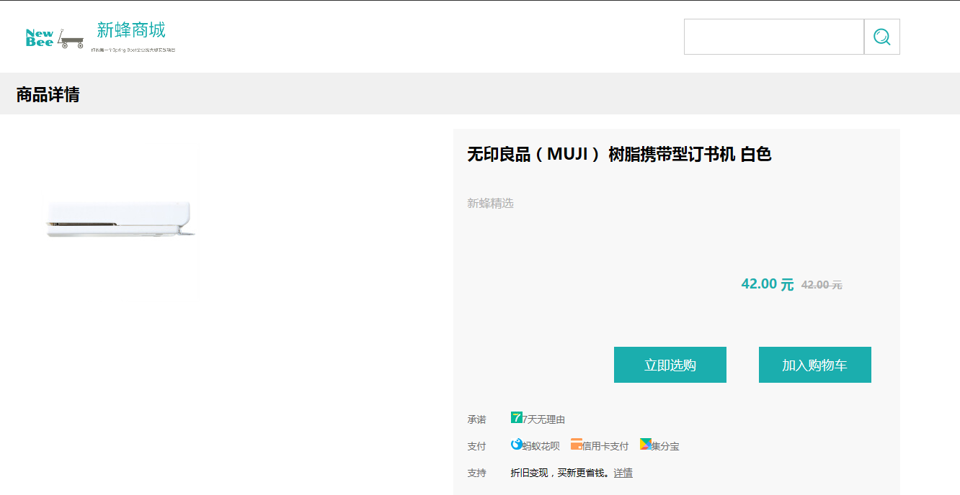
图5-2 商品详情页面示意图

5.1.3 购物车相关
前台购物车核心功能包括购物车的添加、删除及列表查看等。该功能的实现过程具体如下：（1）前端功能实现。设计购物车管理界面；（2）后端功能实现。首先，创建购物车实体类，并定义购物车的基本属性。接着，创建CartingRepository接口实现数据的增删改查功能。同时，编写一个CartingService类来处理业务逻辑，确保购物车数据的有效性和安全性。在控制器层，创建CartingController，定义与前端交互的API接口，支持购物车的相关操作；（3）前后端交互实现。当购物车在操作时，前端将购物车输入的数据通过Axios发送至后端，后端进行业务逻辑处理并返回结果。前端根据返回的数据进行相应提示或页面更新。该功能的实现效果图如下图5-3所示。
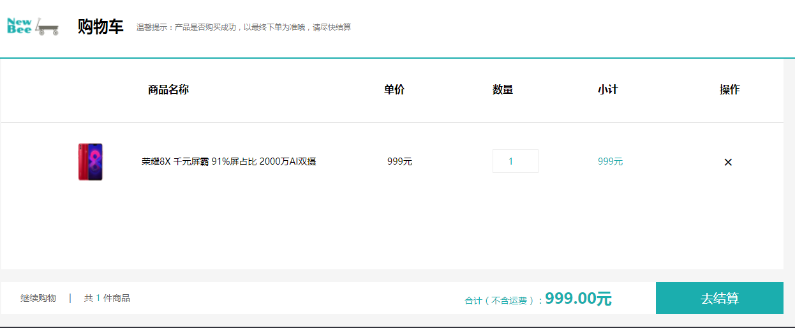
图5-3 查看购物车页面示意图

5.1.4 订单相关
前台订单管理系统中，其核心功能涵盖了订单的增设、移除以及浏览。下面，详细阐述查看订单这一功能的实现过程，以便更好地理解其背后的逻辑与操作。查看订单页面的具体实现流程如下：（1）用户选择具体需要查看的订单；（2）上述的查找信息传递到后台，系统调用OrderController中的detail函数进行处理，在该函数中会调用OrderService进行业务逻辑的处理；（3）在该类中，我们充分利用OrderDao接口的功能，执行与订单实体紧密相关的各项操作。这一接口为我们提供了便捷的途径，实现对数据库中订;单表的高效查询。查询结果会被精准地传送到前端页面，为用户呈现清晰、直观的订单数据，从而方便他们进行查看和管理。该功能如图5-4所示。
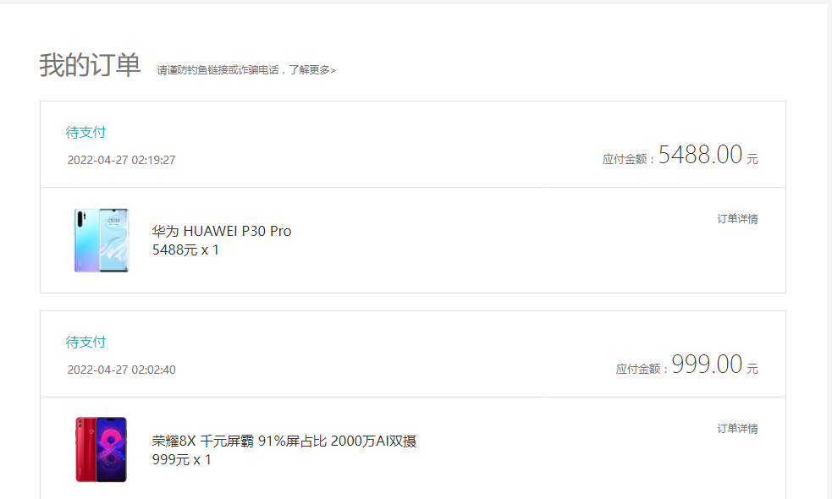
图5-4 查看订单页面示意图

5.2 管理员角色功能

5.2.1 管理员管理
管理员管理包括管理员登录、退出以及添加、修改、删除、列表显示等功能。该功能的前端主要是通过Html、CSS与JavaScript等技术进行前端页面的实现，如用户列表显示为login.jsp。后端则主要是通过MVC框架进行实现，需要实现AdminController、AdminService、AdminDao以及AdminMapper等。其中，AdminController 主要扮演接收者角色，负责接收前端发起的各类请求。针对不同类型的请求，它会调用相应的函数进行针对性的处理，并将处理结果有效地反馈回前端页面，确保前后端之间的顺畅交互。而 AdminService 则聚焦于业务逻辑的处理，它是实现业务功能的核心。通过封装不同的业务逻辑操作，AdminService 能够提供对业务需求。AdminDao主要用于与数据库的交互，并且把结果返回给调用其的AdminService中的相应函数。管理员登录的界面具体如下图5-5所示。
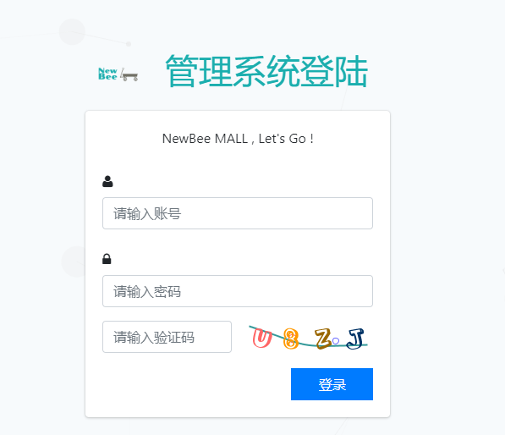
图5-5 管理员登录示意图

5.2.2 用户管理
用户管理包括添加、修改、查找、修改、列表显示用户等功能。该功能的具体实现如下所示：（1）后端部分。定义用户实体类，映射数据库中的用户表。该实体类应包含用户的基本信息。随后，借助Spring Data JPA提供的Repository接口，开发用户信息的持久化操作。这一部分的实现保证了对用户数据的基本CRUD操作；（2）前端部分。使用JSP技术构建用户管理界面；（3）前端与后端的联调。通过HTTP请求将前端界面与后端服务连接，测试用户管理功能的所有接口，确保数据的准确性与完整性。该功能实现如图5-1所示。最终实现效果如下图5-6所示。
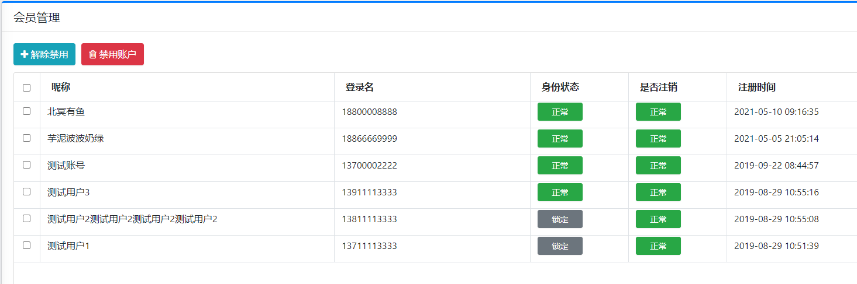
图5-6 用户列表显示页面示意图

5.2.3 商品管理
商品管理模块功能全面，集商品的添加、编辑、查询和列表展示等功能。该功能的具体实现如下所示：（1）后端部分。定义商品实体类，映射数据库中的商品表。该实体类应包含商品的基本信息。随后，借助Spring Data JPA提供的Repository接口，开发商品信息的持久化操作。这一部分的实现保证了对商品数据的基本CRUD操作；（2）前端部分。使用JSP技术构建商品管理界面；（3）前端与后端的联调。通过HTTP请求将前端界面与后端服务连接，测试商品管理功能的所有接口，确保数据的准确性与完整性。该功能的最终实现效果如下图5-7所示。
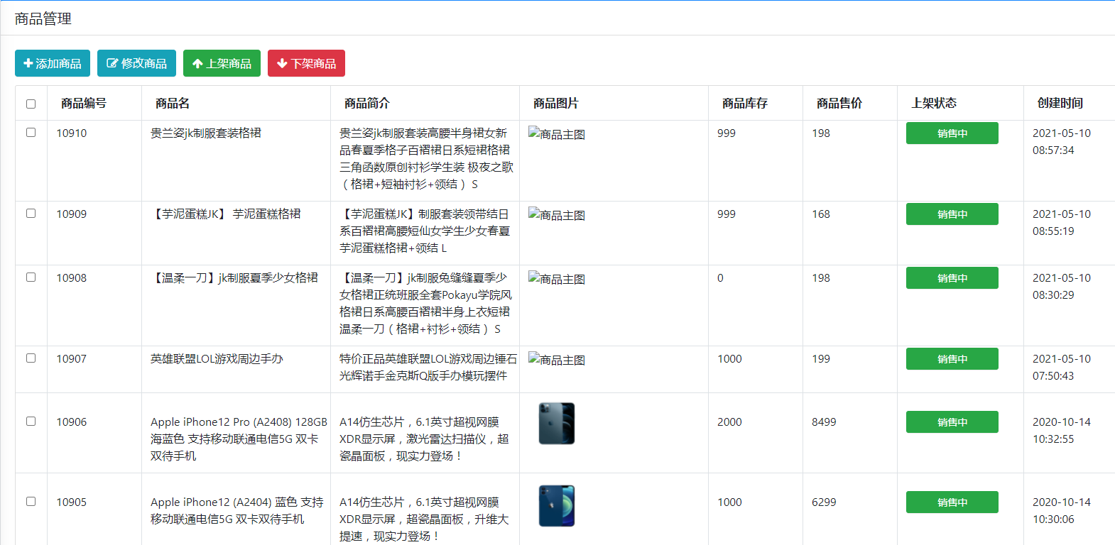
图5-7 商品列表显示页面示意图

5.2.4 商品类型管理
商品类型类型管理包括添加、修改、查找、修改、列表显示商品类型类型等功能。该功能的具体实现如下所示：（1）后端部分。定义商品类型实体类，映射数据库中的商品类型表。该实体类应包含商品类型的基本信息。随后，借助Spring Data JPA提供的Repository接口，开发商品类型信息的持久化操作。这一部分的实现保证了对商品类型数据的基本CRUD操作；（2）前端部分。使用JSP技术构建商品类型管理界面；（3）前端与后端的联调。通过HTTP请求将前端界面与后端服务连接，测试商品类型管理功能的所有接口，确保数据的准确性与完整性。该功能最终实现效果如下图5-8所示。
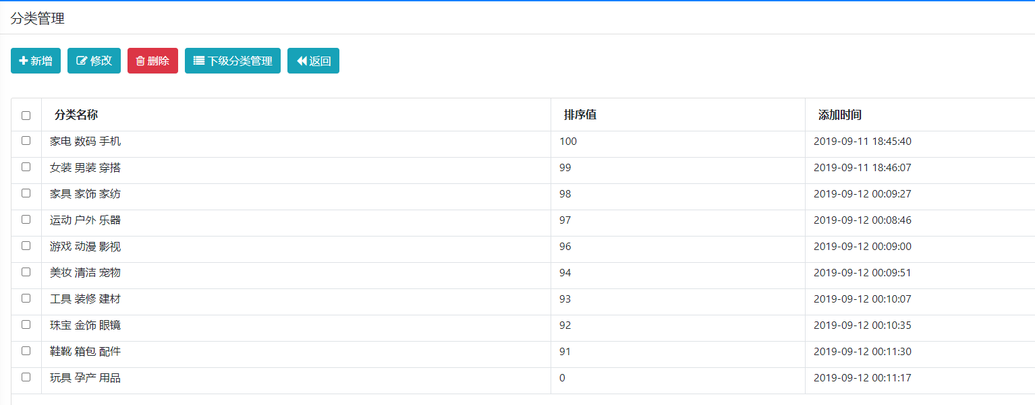
图5-8 商品类型显示页面示意图

5.2.5 订单相关
订单管理包括添加、修改、查找、修改、列表显示订单等功能。该功能的具体实现如下所示：（1）后端部分。定义订单实体类，映射数据库中的订单表。该实体类应包含订单的基本信息。随后，借助Spring Data JPA提供的Repository接口，开发订单信息的持久化操作。这一部分的实现保证了对订单数据的基本CRUD操作；（2）前端部分。使用JSP技术构建订单管理界面；（3）前端与后端的联调。通过HTTP请求将前端界面与后端服务连接，测试订单管理功能的所有接口，确保数据的准确性与完整性。该功能的最终实现效果如下图5-9所示。
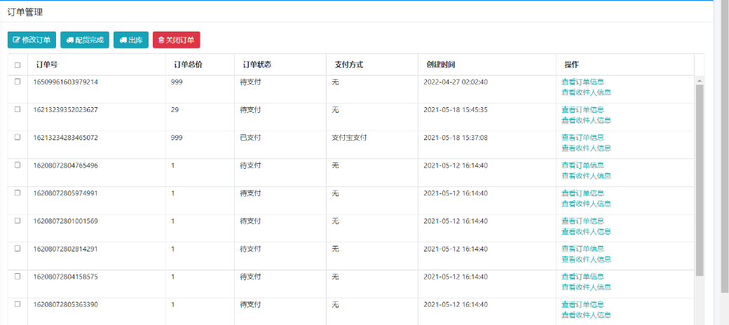
图5-9 订单显示页面示意图

6 系统测试

6.1 测试目的
本次家电网上商城主要目的可以归纳为以下几个方面：
（1）验证功能完整性。在对于本次开发的家电网上商城的测试中，首要的测试目的就是对于本次开发的软件是否符合需求分析中的功能性要求进行检验。检验过程需要按照需求分析中的不同用户角色进行区分，对于系统的各个功能进行各种不同的输入，验证业务流程的正确性以及功能的完整性。
（2）检验软件质量。本次开发的家电网上商城的软件质量关系到系统的稳定性以及系统的可维护性，因此需要通过软件测试工具对于整体开发的代码质量进行检验，例如代码是否存在冗余、代码注释是否清晰、数据库表划分是否合理等。
（3）验证系统稳定性。由于本次家电网上商城是面向于用户基于网站管理人员，在对于该家电网上商城系统测试过程中需要对于大量用户访问的情形进行测试，验证该系统能否在高并发的情况下对于用户访问进行响应。
（4）检验浏览器兼容性。本次开发的家电网上商城是基于浏览器的，用户通过通过浏览器对于系统进行访问。由于目前存在多种不同类型的浏览器，因此需要对于系统的浏览器兼容性进行测试，验证在不同版本下浏览器，系统页面是否显示正常，系统是否能够正常工作。
（5）验证系统安全性。由于本次开发的家电网上商城是发布在互联网上，因此非常容易遭受黑客以及计算机病毒的攻击。一旦黑客攻击成功，系统中的商品信息、订单信息以及用户信息都存在信息泄露的风险，因此在软件测试过程中，需要对于系统的安全性进行测试，减少系统遭遇攻击的风险。

6.2 测试用例
为了对于开发的家电网上商城的相关功能进行有效的测试，需要通过编写测试用例的方式，对于各个功能的不同输入是否能够有正确的输出结果进行测试。通过编写测试用例可以对于测试过程进行有效的记录，并且可以确保整体测试流程的全面性，不至于产生遗漏等方面的问题。同时，由于对于本次开发的家电网上商城的实际测试过程中所使用到的测试用例较多，所以本文只给出了部分相关的测试用例。

6.2.1 用户登录
用户登录是用户在使用家电网上商城的时候，需要进行登录。用户登录过程中需要用户在登录页面输入正确的用户名和密码，点击登录后能跳转到系统主页，在测试中，需要着重测试成功登录和失败登录的情况。用户登录用例表如表6-1所示。
表6-1 用户登录用例表
项目/软件 | 家电网上商城 |  | 程序版本 |  | V1.0
功能名称 | 用户登录
测试目的 | 测试家电网上商城的用户登录功能
预置条件 | 环境搭建成功
测试时间 | 2025-12-30
用例编号 | 测试项 | 操作步骤 |  | 预期结果 |  | 实际结果
01 | 输入正确的账号和密码登录 | 正确输入账号和密码，点击登录 |  | 登录成功，跳转到系统首页 |  | 符合预期结果
02 | 输入错误的账号和密码登录 | 输入错误的账号或密码，点击登录 |  | 登录失败，系统提示账号或密码错误 |  | 符合预期结果
03 | 账号或密码为空，点击登录 | 将账号或密码置为空，点击登录 |  | 登录失败，系统提示账号或密码不能为空 |  | 符合预期结果

6.2.2 搜索商品信息
搜索商品信息功能，主要测试能否正常搜索以及一些异常的条件测试。搜索商品用例表如表6-2所示。
表6-2 搜索商品信息功能用例表
项目/软件 | 家电网上商城 |  | 程序版本 | V1.0
功能名称 | 搜索商品信息功能
测试目的 | 测试家电网上商城的搜索商品信息功能
预置条件 | 环境搭建成功
测试时间 | 2025-12-30
用例编号 | 测试项 | 操作步骤 |  | 预期结果 | 实际结果
01 | 正常功能 | 管理员在搜索框中正常输入关键词，点击搜索按钮 |  | 能够搜索出与关键词相关商品信息内容 | 符合预期结果
02 | 异常条件测试 | 管理员在搜索框中输入多个空格，点击搜索按钮 |  | 不能搜索出商品信息等相关内容 | 符合预期结果

6.2.3 增加商品信息功能
增加商品信息功能，主要测试管理员是否能够正常添加商品信息等功能性的测试。增加商品用例表如表6-3所示。

表6-3 增加商品信息功能用例表
项目/软件 | 家电网上商城 |  | 程序版本 | V1.0
功能名称 | 增加商品信息功能
测试目的 | 测试家电网上商城的增加商品信息功能
预置条件 | 环境搭建成功
用例编号 | 测试项 | 操作步骤 |  | 预期结果 | 实际结果
01 | 正常功能 | 管理员在添加商品信息页面输入相关内容，点击发帖 |  | 能够进行添加，并且跳转到商品信息列表展示页面 | 符合预期结果
02 | 异常条件测试 | 管理员在添加商品信息页面，不输入商品名称内容，点击提交 |  | 提示用户请输入相关内容 | 符合预期结果
03 | 异常条件测试 | 管理员在商品信息添加页面中，商品信息名称输入超过100字，点击修改。 |  | 提示商品名称输入字数过多 | 符合预期结果

6.3 测试总结
为了能够确保本次开发的家电网上商城能够正常有效的工作，在设计并实现该家电网上商城的同时，采用黑盒测试与白盒测试方法等测试方法对于该家电网上商城进行了测试。通过测试，表明本次开发的家电网上商城的功能符合需求分析的要求，并且可以满足在一定并发两用户访问的情况下系统正常稳定的工作。同时，该系统还能能够兼容不同版本的浏览器，并且该系统能够有效的防止黑客攻击。

7 结论
近年来，随着经济的不断发展和居民生活水平的提高，家电市场逐渐扩大。消费者对于家电产品的需求不仅仅局限于基本功能，更多元化、个性化的需求日益显现。在传统的购物模式下，消费者必须亲自到实体店体验并选购产品。然而，随着网上购物的优势逐渐凸显，消费者的购物行为发生了显著变化。越来越多的消费者倾向于通过网上商城进行比较、评价和购买。本次毕业设计中，以家电网上商城作为核心研究焦点，充分运用了Java编程语言的优势，结合Spring Boot框架提供的强大开发支持，以及MySQL数据库的稳定数据存储与安全管理功能，成功地完成了整个项目的开发工作。我们不仅对家电网上商城的业务逻辑进行了深入分析，还根据实际需求设计并实现了一系列功能模块，以确保系统的用户友好性和稳定运行能力。整个开发过程充分展示了我们对技术应用的深刻理解和实践操作能力，体现了我们在专业领域的扎实素养和创新精神。本课题的研究目的在于提高家电企业的市场竞争力，推动家电产业的升级和转型，为消费者提供更加便捷、个性化的购物体验。这一研究课题不仅涉及商业领域的发展和创新，更为社会生活的便利和消费者的满意度提供了重要的指导和支持。
尽管目前已经开发了一套家电网上商城，但是进一步改善与提升的空间。例如，可以进一步完善系统的功能模块，如会员活动管理等功能，提升系统的服务质量和用户体验。未来的家电网上商城将越来越依赖人工智能、大数据和云计算等先进科技。用户在使用智能家居产品时产生的数据也将为后续的产品改进和新产品开发提供支持。这样一来，家电产品的功能和性能将更加符合消费者的实际需求，从而提升市场竞争力。

参考文献
[1] 吴思莹,张坤涛,王世华.基于Android的校园购物系统的设计与实现[J].电子技术与软件工程, 2021(014):002-004.
[2] 袁江琛.基于MVC框架网上商城的设计与实现[J].信息与电脑, 2020, 32(20):3.
[3] 谭琪琛.基于Django的网上商城系统设计[J].信息周刊, 2020, 000(003):1-2.
[4] 裴来芝、宁云智、刘东海.基于ASP.NET的网上商城中用户注册功能模块设计与实现[J].电脑编程技巧与维护, 2020(10):3.
[5] 周丹文.构建中职"校园网上商城"模型的设想[J].职业教育（上、中旬）, 2020, 019(024):21-23.
[6] 易博飞.网上图书商城的设计[J].信息周刊, 2020(3):1.
[7] Karunanidy D , Ramalingam S , Dumka A ,et al.JMA: Nature-Inspired Java Macaque Algorithm for Optimization Problem[J].Mathematics, 2022, 6(12):5.
[8] Hidayat A , Prasetya F , Pangestuty F W .Role of Internet Accessibility in Reducing the Poverty rates in Java; a Spatial Approach[J].Brawijaya University, 2021(1).3.
[9] Sateanpattanakul S , Jetpipattanapong D , Mathulaprangsan S .Java Bytecode Control Flow Classification: Framework for Guiding Java Decompilation[J].J. Mobile Multimedia, 2021, 18:179-202.
[10] 宫业琴.基于分布式架构的网上商城的开发与设计[J].信息与电脑, 2022(007):034.
[11] 程文远,林玮妍.B2C物流配送模式研究——以某商城为例[J].我国物流与采购, 2022(2):2.
[12] 李亚君.基于ASP.NET的美食商城后台管理系统设计与实现[J].机电信息, 2022(016):008.

致谢
时间过得飞快，不知不觉马上就要毕业了，在毕业的前夕，首先，要向在大学生活中教育、指导以及帮助过我的老师表示感谢，正是在各位老师的教育与指导下，我才能够坚持下来，完成自己的学业。
然后，要向这几年的同学表示感谢。虽然在一起的时间也相对短暂，但是经过这段美好的时光，彼此相互帮助，也成为了朋友。
最后，要向我的毕业论文导师表示感谢。通过毕业论文的写作，使我懂得了软件开发项目与论文写作都是要求非常严谨的工作。您在百忙之中，帮我修改论文，提出了很多宝贵的修改建议，也让我的毕业设计与论文水平有了很大的提升。在此向您表达深深的敬意与感谢！

